Бюджет Пуховичского района для граждан
на 2024 год

С общей информацией предлагаем ознакомиться на сайте Министерства финансов Республики Беларусь.

Консолидированный бюджет Пуховичского района на 2024 год

При формировании бюджета Пуховичского района
за основу приняты прогнозные параметры социально-экономического развития Республики на 2024 год
с учетом изменений, вносимых в налоговое законодательство.
Приоритетными задачами при формировании бюджета на 2024 год являлись усиление социальной ориентированности расходов.

С учетом указанных подходов доходы консолидированного бюджета Пуховичского района на 2024 год определены в сумме 155 008,5 тыс. рублей
(в том числе собственные доходы прогнозируются в сумме 136 697,4 тыс. рублей, или 102,6 процента от фактического исполнения бюджета 2023 года).
Безвозмездные поступления из вышестоящих бюджетов в бюджет района планируются в сумме 18 311,1 тыс. рублей (11,8 процента от общей суммы доходов), в том числе: дотации – 17 325,9 тыс. рублей; субвенции
на финансирование расходов по развитию сельского хозяйства – 528,4 тыс. рублей, иные межбюджетные трансферты
на финансирование – 456,8 тыс. рублей.

Структура доходов бюджета

Основные источники формирования
доходов бюджета

Наименование | Сумма (тыс. рублей) | Удельный вес в собственных доходах (%)
НАЛОГОВЫЕ ДОХОДЫ | 129 643,7 | 94,8
Подоходный налог с физических лиц | 76 815,2 | 56,2
Налог на добавленную стоимость | 27 526,1 | 20,1
Налоги на собственность | 17 348,1 | 12,7
Другие налоги и сборы от выручки от реализации товаров (работ, услуг) | 6 649,7 | 4,9
НЕНАЛОГОВЫЕ ДОХОДЫ | 7 053,7 | 5,2
ИТОГО  СОБСТВЕННЫЕ ДОХОДЫ | 136 697,4 | 100,0

В результате примененных подходов формирования районного и бюджетов сельских Советов и бюджета городского поселка Правдинский планируемые к поступлению в консолидированный бюджет района доходы распределились между бюджетами различных уровней следующим образом.

Доходы консолидированного бюджета района

тыс. рублей
Бюджет | Всего  доходов | в том числе: |  |  |  |  | Удельный вес дотации в общей сумме доходов, %
 |  | Собственные доходы | Безвозмездные поступления
 |  |  | всего | дотация | субвенции | иные  межбюджет-  ные трансферты
1. Блонский | 263,9 | 338,5 | -74,6 | 0,0 | 0,0 | -74,6 | –
2. Блужский | 261,6 | 272,1 | -10,5 | 0,0 | 0,0 | -10,5 | –
3. Голоцкий | 254,2 | 374,5 | -120,3 | 0,0 | 0,0 | -120,3 | –
4. Дубровский сельский бюджет | 187,4 | 187,4 | 0,0 | 0,0 | 0,0 | 0,0 | –
5. Дукорский сельский бюджет | 314,7 | 448,0 | -133,3 | 0,0 | 0,0 | -133,3 | –
6. Новоселковский сельский бюджет | 266,5 | 268,1 | -1,6 | 0,0 | 0,0 | -1,6 | –
7. Новопольский сельский бюджет | 248,9 | 258,2 | -9,3 | 0,0 | 0,0 | -9,3 | –
8. Пережирский сельский бюджет | 301,4 | 433,5 | -132,1 | 0,0 | 0,0 | -132,1 | –
9. Пуховичский сельский бюджет | 265,1 | 323,2 | -58,1 | 0,0 | 0,0 | -58,1 | –
10. Правдинский поселковый бюджет | 204,2 | 222,8 | -18,6 | 0,0 | 0,0 | -18,6 | –
11. Руденский сельский бюджет | 297,1 | 342,9 | -45,8 | 0,0 | 0,0 | -45,8 | –
12. Свислочский сельский бюджет | 350,1 | 472,8 | -122,7 | 0,0 | 0,0 | -122,7 | –
13. Туринский сельский бюджет | 239,3 | 266,6 | -27,3 | 0,0 | 0,0 | -27,3 | –
14. Шацкий | 259,2 | 291,3 | -32,1 | 0,0 | 0,0 | -32,1 | –
15.Районный бюджет | 151 294,9 | 132 197,5 | 19 097,4 | 17 325,9 | 528,4 | 1 243,1 | 11,5
ВСЕГО | 155 008,5 | 136 697,4 | 18 311,1 | 17 325,9 | 528,4 | 456,8 | 11,2

Безвозмездные поступления из вышестоящих бюджетов
тыс. рублей
Вид поступления | Всего | в том числе:
 |  | Районный бюджет | Бюджеты сельсоветов и бюджет городского поселка Правдинский
Дотации | 17 325,9 | 17 325,9 | 0,0
Субвенции на финансирование расходов по развитию сельскохозяйственного производства | 528,4 | 528,4 | 0,0
Иные межбюджетные трансферты | 456,8 | 456,8 | 0,0
ВСЕГО | 18 311,1 | 18 311,1 | 0,0

Исходя из имеющихся ресурсов расходная часть консолидированного бюджета Пуховичского района определена в сумме 155 008,5 тыс. рублей.

Структура расходов

Расходы бюджета Пуховичского района
Наименование расходов | Всего,  тыс. рублей | Удельный вес в общих расходах, % | в том числе:
 |  |  | Районный бюджет,  тыс. рублей | Удельный вес в расходах районного бюджета, % | Бюджеты сельсоветов и городского поселка Правдинский, тыс. рублей | Удельный вес в расходах сельских и поселкового бюджетов, %
Общегосударственная деятельность | 13 169,1 | 8,5 | 10 411,9 | 6,9 | 2 757,2 | 74,2
госорганы общего назначения | 8 104,6 | 5,2 | 5 411,3 | 3,6 | 2 693,3 | 72,5
резервные фонды | 1 367,0 | 0,9 | 1 322,0 | 0,9 | 45,0 | 1,2
иные общегосударственные вопросы | 3 697,5 | 2,4 | 3 678,6 | 2,4 | 18,9 | 0,5
Национальная оборона | 38,5 |  | 38,5
Национальная экономика | 4 268,3 | 2,7 | 4 143,8 | 2,7 | 124,5 | 3,4
сельское хозяйство, рыбохозяйственная деятельность | 2 087,5 | 1,3 | 2 087,5 | 1,4
транспорт | 1 150,2 | 0,7 | 1 150,2 | 0,8
топливо и энергетика | 870,5 | 0,6 | 870,5 | 0,6
имущественные отношения | 160,1 | 0,1 | 35,6 |  | 124,5 | 3,4
Охрана окружающей среды | 81,8 |  | 81,8 | 0,1
Жилищно – коммунальные услуги и жилищное строительство | 22 135,7 | 14,3 | 21 303,7 | 14,1 | 832,0 | 22,4
жилищное строительство | 4,5 |  | 4,5
жилищно-коммунальное хозяйство | 14 880,7 | 9,6 | 14 880,7 | 9,8
благоустройство населенных пунктов | 6 645,7 | 4,3 | 5 813,7 | 3,8 | 832,0 | 22,4
другие вопросы в области жилищно-коммунальных услуг | 604,8 | 0,4 | 604,8 | 0,4
Физическая культура и спорт | 2 748,0 | 1,8 | 2 748,0 | 1,8
Культура | 4 420,4 | 2,9 | 4 420,4 | 2,9
Здравоохранение | 31 592,0 | 20,4 | 31 592,0 | 20,9
Образование | 69 588,9 | 44,9 | 69 588,9 | 46,0
Социальная политика | 6 965,8 | 4,5 | 6 965,8 | 4,6
ВСЕГО | 155 008,5 | 100,00 | 151 294,8 | 100,00 | 3 713,7 | 100,00

Первоочередные расходы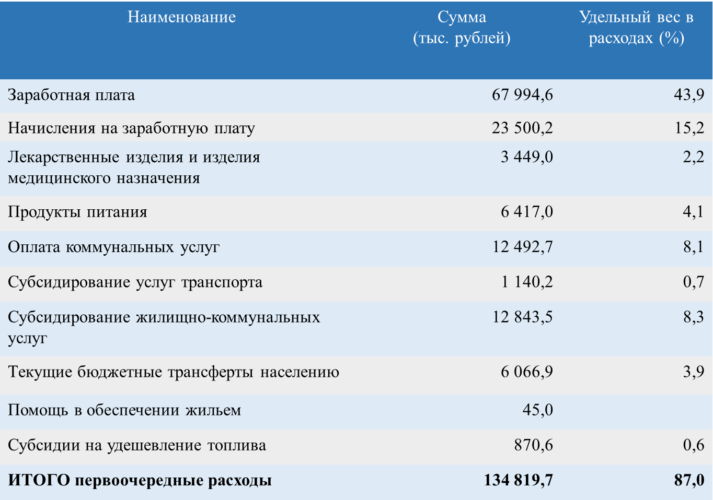
Наименование | Сумма расходов (тыс. рублей) | Удельный вес  в расходах бюджета (%)
Сельское хозяйство | 2 087,5 | 1,3
- содержание бюджетных организаций | 1 313,3 | 0,8
- другие расходы, связанные с развитием сельскохозяйственного производства (агрохимическое обслуживание, проведение соревнований в агропромышленном комплексе) | 118,7 | 0,1
- противоэпизотические мероприятия | 127,1 | 0,1
- закупка известковых материалов | 528,4 | 0,3
Транспорт | 1 150,2 | 0,7
Топливо и энергетика | 870,5 | 0,6
Другая деятельность в области национальной экономики | 160,1 | 0,1
- землеустройство и государственный земельный кадастр, расходы с связанные с отводом и государственной регистрацией создания земельных участков | 134,1 | 0,1
- расходы, связанные с организацией (подготовкой) и проведением аукционов (конкурсов) по продаже имущества и аукционов по продаже права заключения договоров аренды | 21,6
- расходы, связанные с оценкой имущества | 4,4
Итого расходов | 4 268,3 | 2,7

Расходы на жилищно-коммунальное хозяйство
Наименование | Сумма расходов (тыс. рублей) | Удельный вес в расходах бюджета (%)
Жилищно-коммунальное хозяйство | 14 880,6 | 9,6
-субсидирование жилищно-коммунальных услуг | 12 843,5 | 8,3
- льготы по оплате за жилищно-коммунальные услуги | 48,0
-капитальный ремонт жилфонда | 1 456,8 | 0,9
- текущий ремонт жилфонда | 532,3 | 0,3
Благоустройство населенных пунктов | 6 645,7 | 4,3
- содержание придомовых территорий | 749,6 | 0,5
- содержание и ремонт объектов благоустройства | 1 346,2 | 0,9
- уличное освещение населенных пунктов | 1 382,5 | 0,9
-содержание улично-дорожной сети населенных | 1 287,7 | 0,8
- текущий и капитальный ремонт ремонт улично-дорожной сети | 1 879,7 | 1,2
Другие вопросы в области ЖКХ | 604,9 | 0,4
- содержание службы субсидирования | 2,4
-субсидирование части затрат по оказанию услуг бань | 154,6 | 0,1
- расходы, связанные с регистрацией граждан | 93,3 | 0,1
- капремонт тепловых сетей | 354,6 | 0,2
Итого расходов | 22 131,2 | 14,3

На финансирование отраслей социальной сферы и мероприятий по социальной защите населения в бюджете района планируются средства в сумме 115 315,1 тыс. рублей, или 74,4% всех расходов бюджета.

Расходы на социальную сферу
Наименование отрасли | Сумма расходов, тыс.рублей | Удельный вес в расходах бюджета (%)
Образование | 69 588,9 | 44,9
Здравоохранение | 31 592,0 | 20,4
Социальная политика | 6 965,8 | 4,5
Культура | 4 420,4 | 2,8
Физическая культура  и спорт | 2 748,0 | 1,8
ИТОГО расходов на социальную сферу | 115 315,1 | 74,4

Структура расходов бюджета на социальную сферу района
тыс. рублей
Наименование расходов | Образование | Здравоохра-нение | Социальная  политика | Культура | Физкультура | Всего
Заработная плата начисление на заработную плату | 52 384,3 | 21 137,3 | 3 388,9 | 3 213,4 | 2 045,0 | 82 168,9
Продукты питания | 5 929,9 | 470,0 |  |  | 17,0 | 6 416,9
Лекарственные средства и изделия медицинского назначения |  | 3 449,0 |  |  |  | 3 449,0
Оплата коммунальных услуг | 8 764,2 | 1 756,0 | 71,3 | 806,3 | 466,7 | 11 864,5
Текущие бюджетные трансферты населению | 192,1 | 2 472,0 | 3 383,7 |  |  | 6 047,8
Прочие расходы | 2 318,4 | 2 307,7 | 121,9 | 400,7 | 219,3 | 5 368,0
ВСЕГО | 69 588,9 | 31 592,0 | 6 965,8 | 4 420,4 | 2 748,0 | 115 315,1
Бюджет района на 2024 год позволит обеспечить ресурсами исполнение обязательств, принятых на местном уровне, реализацию государственных гарантий, финансовую сбалансированность и социальную стабильность.

